Сортировка Шелла

Сортировка Шелла была названа в честь ее изобретателя – Дональда Шелла, который опубликовал этот алгоритм в 1959 году.

Сортировка Шелла – алгоритм сортировки, являющийся усовершенствованным вариантом сортировки вставками. Идея метода Шелла состоит в сравнении элементов, стоящих не только рядом, но и на определенном расстоянии друг от друга. Иными словами – это сортировка вставками с предварительными «грубыми» переходами.

При сортировке Шелла сначала сравниваются и сортируются между собой значения, расположенные на расстоянии gap (у меня gap = ½ длины массива). После этого процедура повторяется для некоторых меньших значений gap (gap / 2), а завершается сортировка Шелла упорядочиванием элементов при gap = 1 (то есть обычной сортировкой вставками). Эффективность сортировки Шелла в определённых случаях обеспечивается тем, что элементы «быстрее» встают на свои места (в простых методах сортировки, например, пузырьковой, каждая перестановка двух элементов уменьшает количество инверсий в списке максимум на 1, а при сортировке Шелла это число может быть больше).

Визуализация:



Невзирая на то, что сортировка Шелла во многих случаях медленнее, чем быстрая сортировка, она имеет ряд преимуществ:

* Отсутствие потребности памяти под стек;
* Отсутствие деградации при неудачных наборах данных – быстрая сортировка легко деградирует до O(n2), что хуже, чем худшее гарантированное время для сортировки Шелла.

Временная сложность у Шелла – достаточно сложный вопрос. Дело в том, что до сих пор нет строгой формулы, по которой строится оптимальный числовой ряд изменяющихся расстояний между элементами в подгруппах. Последовательность строится эмпирически, на основании многочисленных тестов с различными входными данными и последнее наилучшее уточнение для вышеупомянутых gapов было определено в 2001 году:

gap = 1, 4, 10, 23, 57, 132, 301, 701.

Сложность:

* Худшее время: O(n1,5) или O(n log n)2 (используя формулы задачи Фробениуса)
* Лучшее время: O(n log2 n)
* Среднее время: зависит от gapов
* Затраты памяти: O(n) всего, O(1) дополнительно

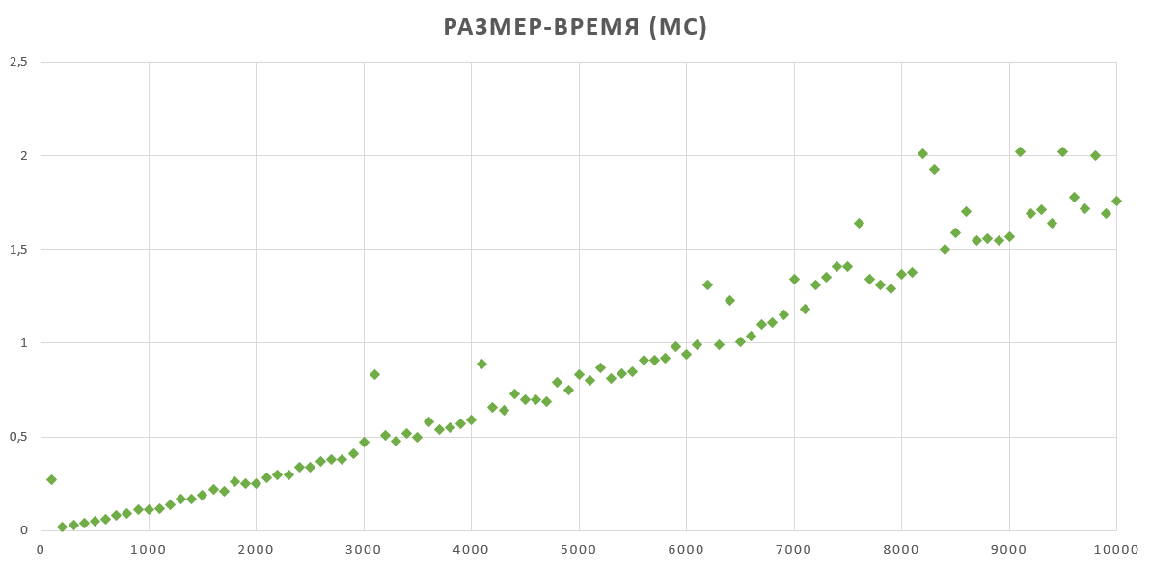

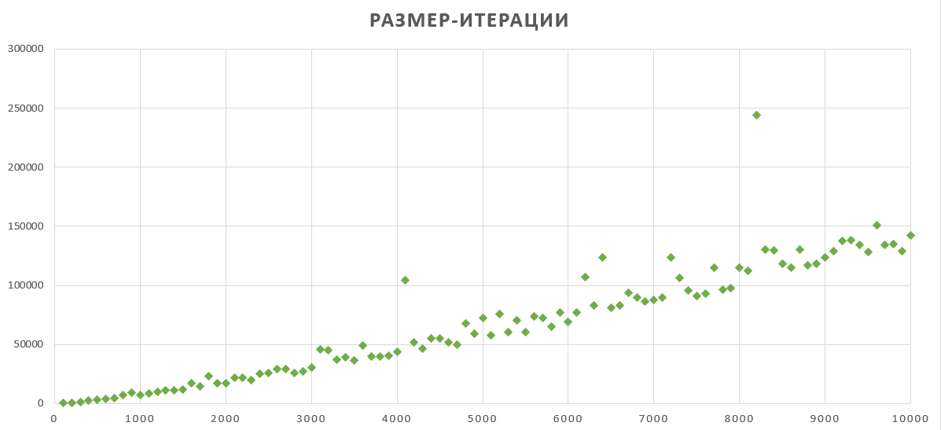

Алгоритм:

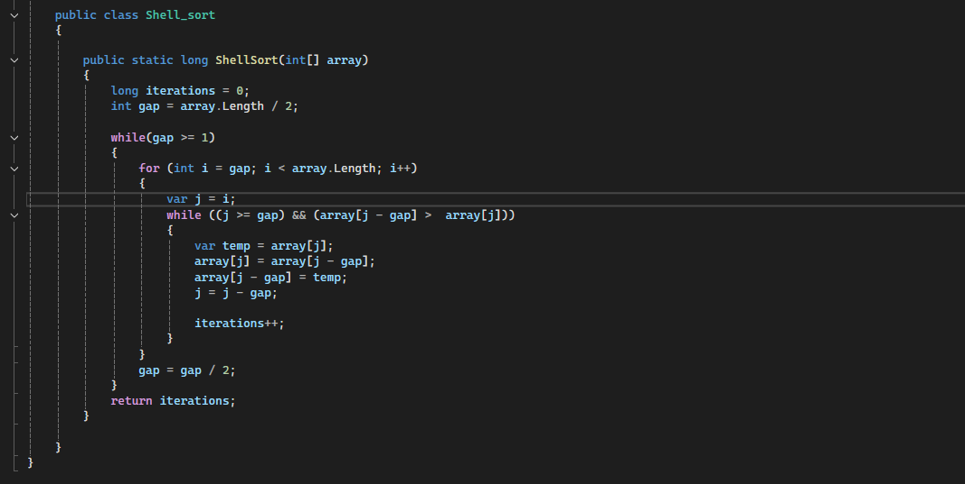

Генерация данных:

